5ème Contrôle n°5 Sujet A

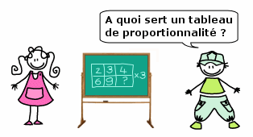

NOM : Prénom :

**Exercice 1 (3 point) :**

Dans la ferme Mathovore, il y a 60 poules. 60% d’entre elles sont des poules rousses.

Combien y a-t-il de poules rousses dans la ferme ?

Toujours dans la ferme Mathovore, il y a 45 vaches dont 24 sont tachetées.

Quel est le pourcentage de vaches tachetées.

**Exercice 2 (4 points) :**

Alexandra consulte une carte routière à l’échelle 1/20000.

Quelle distance réelle représente un segment de 9 cm sur cette carte ? Donner la réponse en (km).

Quelle est la taille sur la carte d’une distance de 220 km dans le réel ?

**Exercice 3 (3 points) :**

M et Mme Matheux ont fait leurs comptes.

Sur les 3000 € de revenus mensuels du ménage : 600 € sont dépensés pour le logement, 30% pour la nourriture, 450 € pour les vêtements et le reste pour les autres besoins.

1°) Calcule le pourcentage des revenus mensuels consacrés aux dépenses de logement et de vêtement.

2°) Quelle somme reste-t-il pour les autres besoins ?

**Exercice 4 : (5 points)**

1°) Un prisme droit a pour base un triangle dont les côtés mesurent 5 cm, 3 cm et 6 cm.

1°) Trace un patron de ce prisme sachant que sa hauteur mesure 7 cm.

2°) Calcule l’aire latérale du prisme.

**Exercice 5 : (3 points) Exercice 6 : (2 points)**

Calculer en m3 puis en L, le volume Calcule en cm3 puis en dL,

de la maison ci-dessous : le volume du cylindre ci-dessous :

 

m

5ème Contrôle n°5 Sujet B

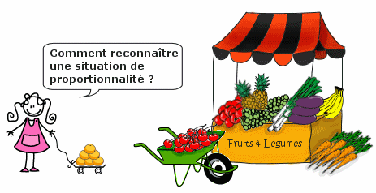

NOM : Prénom :

**Exercice 1 (3 point) :**

Dans la ferme Mathovore, il y a 75 poules. 60% d’entre elles sont des poules rousses.

Combien y a-t-il de poules rousses dans la ferme ?

Toujours dans la ferme Mathovore, il y a 45 vaches dont 36 sont tachetées.

Quel est le pourcentage de vaches tachetées.

**Exercice 2 (4 points) :**

Alexandra consulte une carte routière à l’échelle 1/500000.

Quelle distance réelle représente un segment de 17 cm sur cette carte ? Donner la réponse en (km).

Quelle est la taille sur la carte d’une distance de 360 km dans le réel ?

**Exercice 3 (3 points) :**

M et Mme Matheux ont fait leurs comptes.

Sur les 3000 € de revenus mensuels du ménage : 600 € sont dépensés pour le logement, 30% pour la nourriture, 450 € pour les vêtements et le reste pour les autres besoins.

1°) Calcule le pourcentage des revenus mensuels consacrés aux dépenses de logement et de vêtement.

2°) Quelle somme reste-t-il pour les autres besoins ?

**Exercice 4 : (5 points)**

1°) Un prisme droit a pour base un triangle dont les côtés mesurent 5 cm, 3 cm et 6 cm.

1°) Trace un patron de ce prisme sachant que sa hauteur mesure 7 cm.

2°) Calcule l’aire latérale du prisme.

**Exercice 5 : (3 points) Exercice 6 : (2 points)**

Calculer en m3 puis en L, le volume Calcule en cm3 puis en dL,

de la maison ci-dessous : le volume du cylindre ci-dessous :

 

m